东凤镇和穗生态园内售卖亭SDF-003卡
租赁方案

位于东凤镇和穗生态园内售卖亭SDF-003卡为我司物业；为体现公开、公平、公正，拟对该处物业面对社会进行公开招租。
一、基本情况
1、坐落位置：东凤镇和穗生态园内。
2、规格：3*2.5*2.8米。
3、不提供水电。
二、禁止行为
1、禁止现场使用明火制作烧烤、粥粉面等食品、法律法规明令禁止销售的商品及在售卖亭周边进行乱搭乱建行为。
2、承租方禁止水电乱拉乱接行为。
三、租赁方案。
1、用途：经营咖啡、茶饮、小商品类使用。
2、租赁期限：租期3年。
3、投标保证金（人民币）：4500元。
4、竞投租金底价（人民币）：竞投月租金底价为1500元/卡（含税）。
5、计租时间：无免租期。
6、报名时提供报名人健康证。
四、投标报名。
1、参与竞投者须缴纳4500元人民币作为投标保证金，保证金请于2024年5月29日 16：00前自行到中山东凤珠江村镇银行缴纳，转账时请备注：投标保证金（银行名称：中山东凤珠江村镇银行（或广州农村商业银行），单位名称：中山市穗德丰企业管理有限公司，账号：6400 1677 0000 01516）。未中标者凭保证金缴款单回执办理退回手续，我司于15个工作日内退还保证金本金。中标者投标保证金自动转为合同保证金，不足部分应于签订合同前按时缴清，合同保证金为3个月租金（按中标价）。
2、参与竞投者需具有独立承担民事责任的能力自然人（原承租户不得报名）。在报名截止前携带身份证、健康证、保证金缴款的银行账户（账户名、卡号，开户行）信息、保证金缴款单回执等资料到我司进行登记，领取投标确认书参加投标（相关复印件证明需要签字盖印）。
3、招标人不组织现场踏夦，投标人须自行对租赁物进行踏夦，了解租赁物现状情况。
五、投标。
1、招投标方式和评标办法：采取现场明标出价方式竞投，出价最高且高于底价者为中标单位。
2、第一次竞价可平价，之后每次竞价不少于100元月租金。
3、如参与竞投者本人无法到场、则代理人需携带委托书和身份证复印件（需加盖公章）到场代理参与竞标。
4、不限参加竞投单位数量，如只有一家单位登记竞租也正常开标。
六、招投标时间安排：
竞标报名截止：2024年5月29日16：00；
公开竞标日期：2024年5月30日10：00；
公开竞标地址：东凤镇凤翔大道13号综治信访维稳中心五楼开标室（东凤壹加壹对面）；
（如开标地点时间有变化会另行通知）
竞标者迟到10分钟以上作弃权处理；
七、其他：
1、中标单位必须在7个工作日内缴清保证金和签订合同，逾期不签订合同，则视作弃标处理并没收投标保证金。
2、中标方经营期间实行门前三包，各承租户必须自行清洁售卖亭周边环境卫生，不得乱丢弃、堆放垃圾及杂物。
3、在汛期期内，中标方需做好汛期防御措施，若造成财产损失，我司不予以赔偿。
4、如项目涉及违规违法等相关情况，中标方无条件服从处理，相关费用由中标方承担，因违规违法产生的一切损失由中标方负责。
5、如需对租赁物进行任何装修（外观及内部）、改建、增建、改造或以其他任何方式添加附着物，必须提交相关设计方案和图纸并事先征得我司书面同意后方可施工并不得擅自改变租赁物原有结构。
6、中标方需要配合镇政府开展相关宣传工作，包括但不限于招募志愿者，政府文化宣传等。
7、其他租赁条款以签订租赁合同为准。
8、此租赁方案最终解释权归我司。

中山市穗德丰企业管理有限公司
2024年5月16日

参与竞标者签名：

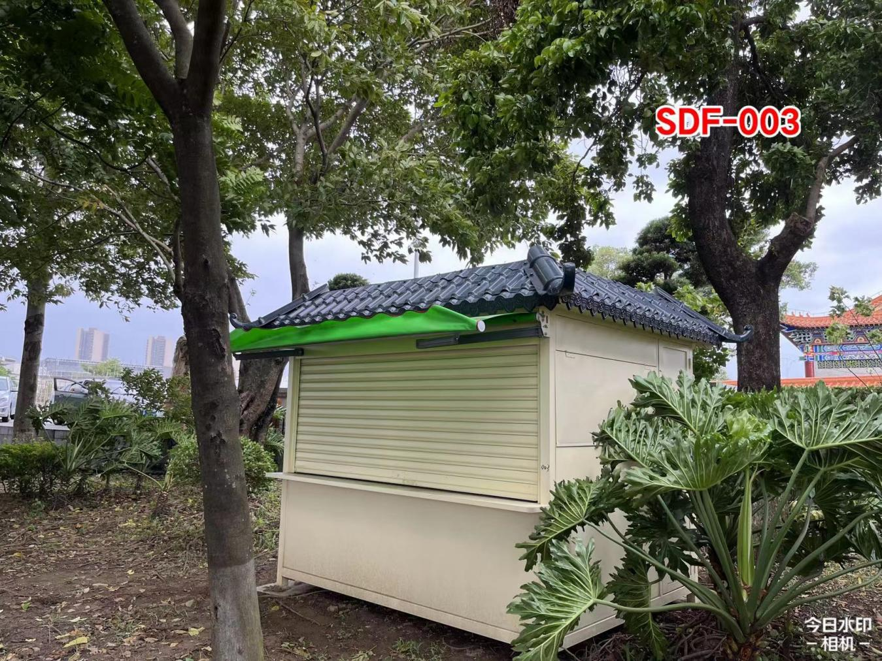
售卖亭如下图：

